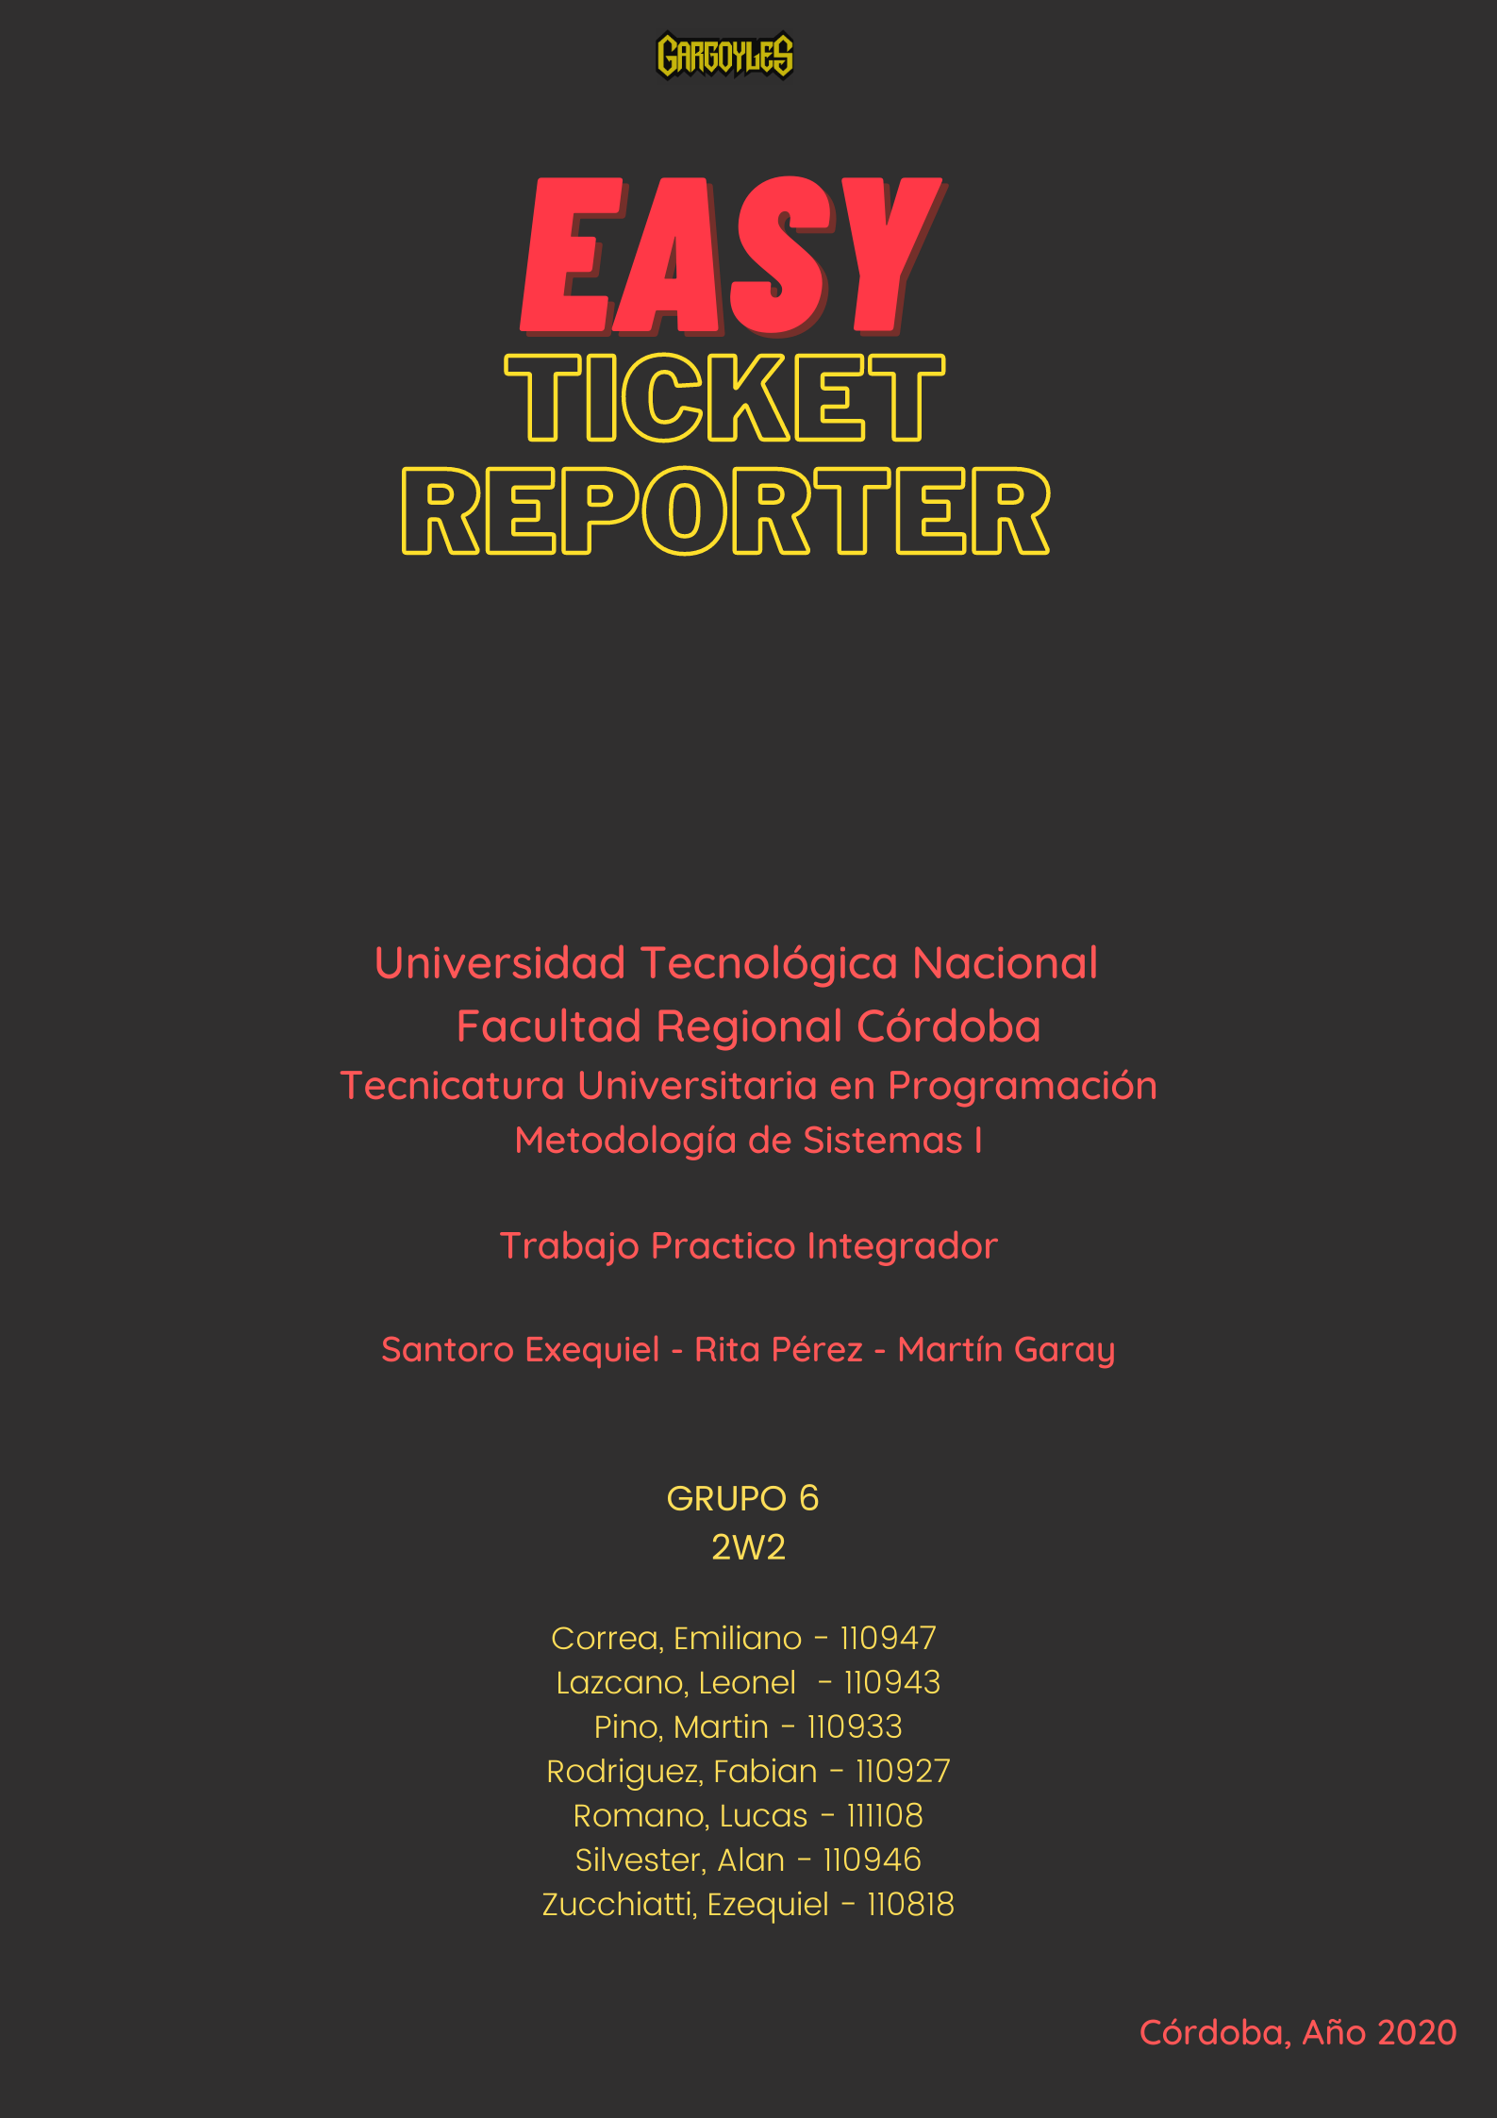

Contenido

Resumen 3

Ferretería Easy 4

Local 5

Necesidad del Sistema de información 5

Objetivo 7

Alcances 7

Requerimientos 8

Gestor de tickets 8

Gestor de Calidad 8

Gestor de administración 8

Simulación registración de tickets 9

Carga de un ticket 9

Diagrama de proceso de carga, modificación y eliminación de tickets 10

Product Backlog 11

Acta de constitución 12

Conclusión 14

Bibliografía 15

# Resumen

El siguiente proyecto fue desarrollado en el marco de la asignatura Metodología de Sistemas I perteneciente a la Tecnicatura Universitaria en Programación dictada en la Universidad Tecnológica Nacional Facultad Regional Córdoba.

El mismo corresponde a una solución informática propuesta por nuestro equipo a una necesidad ficticia planteada para el Área de Sistemas de la cadena Easy de ventas de artículos para la construcción y equipamiento para hogar y jardín.

# Ferretería Easy

Easy es el home center líder especializado en venta de productos para el mejoramiento del hogar, ferretería y materiales para la construcción.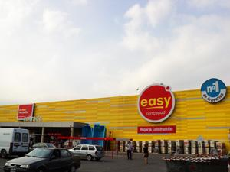

La empresa ha sido pionera desarrollando un nuevo mercado y satisfaciendo las necesidades de sus clientes en forma completa. Uno de los aspectos destacados es su orientación a las soluciones integrales para quienes quieren desarrollar sus propios proyectos, ya que cada local tiene una oferta de más de 50.000 productos distintos, tanto nacionales como importados, los que se distinguen por su calidad y sus buenos precios.

La empresa creada por capitales germano-chilenos, fue fundada en el año 1993 en la Argentina, y en 1994 en Chile. Se instaló en el mercado argentino porque detectó que no existía una propuesta que respondiera a las expectativas y necesidades de los clientes de manera integral. El objetivo fue cubrir una demanda que no estaba satisfecha: antes, el consumidor tenía que recorrer por lo menos 8 locales para encontrar la misma variedad. Con la llegada de la empresa se estableció un concepto inédito de compra, por el sistema de autoservicio y por el hecho de que todo lo necesario para la casa se encuentra en un mismo lugar, lo que significa ahorro de tiempo, tranquilidad y comodidad para el consumidor

En Argentina, emplea actualmente a más de 4.000 personas, aumentando este número por ser una compañía en expansión.

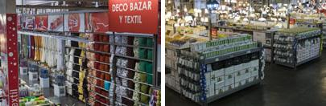

Easy y sus vendedores ofrecen asesoramiento sobre los productos, su utilización y aplicación en sus diferentes ámbitos, para un público que comprende tanto a particulares como a profesionales y a técnicos de la construcción y de la decoración.

## Local

Av. O Higgins 3853, Barrio Jardín - Camino San Carlos, Córdoba, Argentina

<https://goo.gl/maps/DrBwagop4Scd2epCA>

# Necesidad del Sistema de información

Como equipo del área de sistemas consideramos que es de vital importancia mantener una comunicación constante con las demás áreas y con el objetivo de relevar la situación actual de cada una se diseñó una breve encuesta para la recolección de dicha información.  
La siguiente puede ser encontrada en la siguiente dirección web:   
<https://sistemas-easy.netlify.app/>  
Tras evaluar los resultados de la encuesta se detecta que no existe un sistema eficiente de gestión de incidentes (como por ejemplo la reposición de un equipo informático, la derivación de pedidos a las distintas áreas) que responda a las solicitudes de los usuarios internos de la empresa. Actualmente los usuarios se dirigen a una planilla compartida en Google Drive y registran pedidos y necesidades hacia otras áreas, lo que provoca un seguimiento ineficiente de los mismos.   
La presente planilla es accesible para una gran cantidad de empleados, lo que la hace propensa a una alta manipulación de los datos, derivando en pérdidas accidentales de información y en la dificultad para hacer un seguimiento de los estados de las distintas incidencias en ella registradas.

Esta creciente desorganización de la información dificulta la generación de informes estadísticos concernientes a la eficiencia en la resolución de incidencias y la posterior evaluación de conformidad del usuario con la solución brindada.

Debido a esto, la propuesta que ofrecemos es la desarrollada a continuación.

# Objetivo

Proveer un sistema para brindar información que facilite la interacción de todas las áreas de la empresa a través de una única interfaz, con distintos roles *,* para obtener mayor orden en la gestión de información, permitiendo gestionar y resolver solicitudes e incidentes de acuerdo con su prioridad, dando la posibilidad de asignar a los responsables y haciendo seguimiento al estado de la resolución de la cual se van a obtener datos sobre la satisfacción/evaluación de cada ticket ingresado para posteriormente presentar reportes estadísticos.

# Alcances

* Emitir y recepcionar tickets de las distintas áreas de la empresa.
* Redireccionar tickets recibidos al área encargada de solucionarlos
* Proveer un sistema de seguimiento de estados del ticket.
* Reportar la resolución al momento de cerrar un ticket.
* Proveer un sistema de evaluación de conformidad con la solución brindada a cada ticket.
* Generar reportes estadísticos con información de conformidad en las resoluciones.
* Gestionar roles de los usuarios del sistema (Altas, Bajas, Modificaciones).

# Requerimientos

## Gestor de tickets

* Registrar tickets.
* Modificar tickets.
* Finalizar tickets.
* Distribuir de forma automática y equitativa entre los distintos usuarios del área.
* Consultar información de los tickets emitidos.

## Gestor de Calidad

* Gestionar encuestas de satisfacción.
* Gestionar estadísticas de las encuestas realizadas.
* Emitir reportes con la información de los tickets.

## Gestor de administración

* Alta de roles de usuario.
* Modificación de roles de usuario.
* Baja de roles de usuario.

# Simulación registración de tickets

## Carga de un ticket

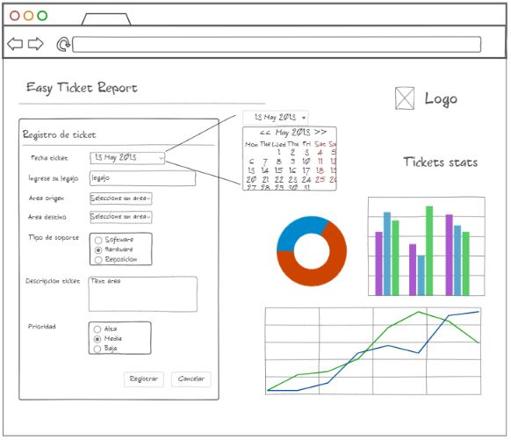

# Diagrama de proceso de carga, modificación y eliminación de tickets

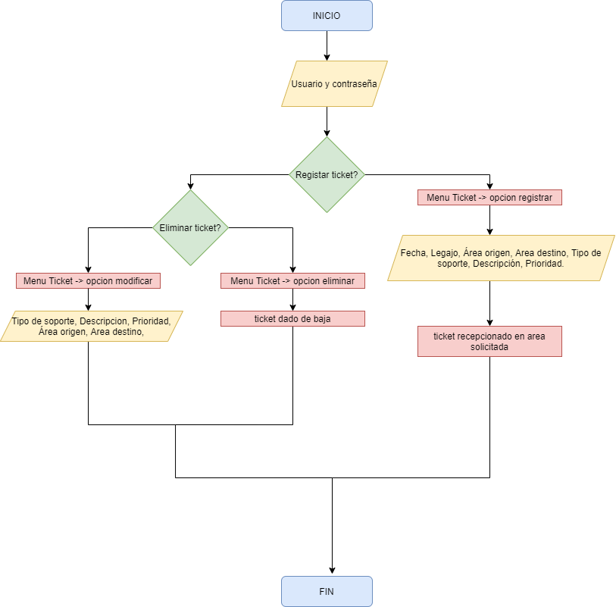

# Product Backlog

El product backlog (o pila de producto) es un listado de todas las tareas que se pretenden hacer durante el desarrollo de un proyecto. Todas las tareas deben listarse en el product backlog, para que estén visibles ante todo el equipo y se pueda tener una visión panorámica de todo lo que se espera realizar. Es una lista de características que han sido priorizadas, y contiene descripciones breves sobre todo lo que se desea para el producto que se va a desarrollar.

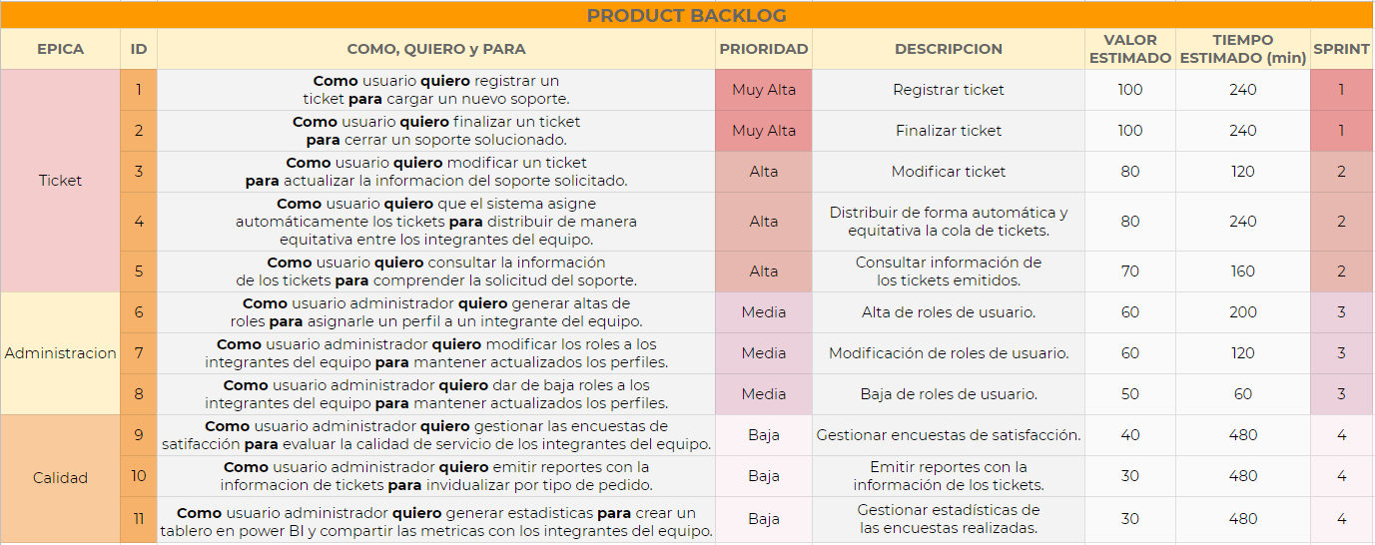

<https://docs.google.com/spreadsheets/d/1AKtNDvsoy5sI0TTKuGzjPYn7_BRJp57FvfhjjqGFb2Y/edit#gid=0>

# Acta de constitución

|  |
| --- |
|  |

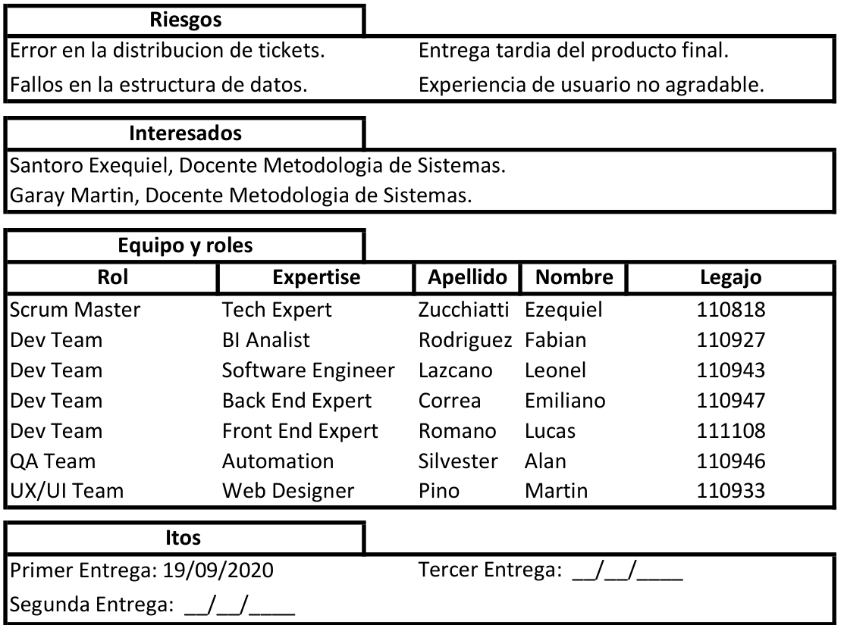

# Conclusión

Para concluir esta primera etapa, hemos logrado, mediante el análisis de una situación problemática, detectar la necesidad de implementar un sistema de información que contemple las solicitudes de todas las áreas que conforman la empresa EASY. Destacamos la importancia de contar con un sistema de información dentro de la organización, para ayudar a la unificación de las comunicaciones entre áreas funcionales, y sustentar de datos necesarios para que puedan efectuar sus actividades y cumplir sus objetivos. Este documento contiene una propuesta de proyecto del GARGOYLES TEAM orientada a cubrir las necesidades identificadas.

Trabajando en equipo, hemos detectado las debilidades y fortalezas de cada integrante del grupo, los que nos ha llevado a definir roles en función de los conocimientos. Utilizando la metodología ágil, fortificamos las capacidades de un equipo colaborativo y multidisciplinario, mejorando la eficiencia y optimizando los tiempos en el desarrollo de todo este proyecto.

# Bibliografía

* <https://ninjamock.com/>
* <https://www.easy.com.ar/webapp/wcs/stores/servlet/es/easyar>
* <https://app.diagrams.net/>
* <https://programacionymas.com/blog/scrum-product-backlog>